**鉴赏汝窑，张公巷窑，南宋官窑等宋代青瓷**

2014-06-16 张良 [股票与古瓷](javascript:viewProfile();)

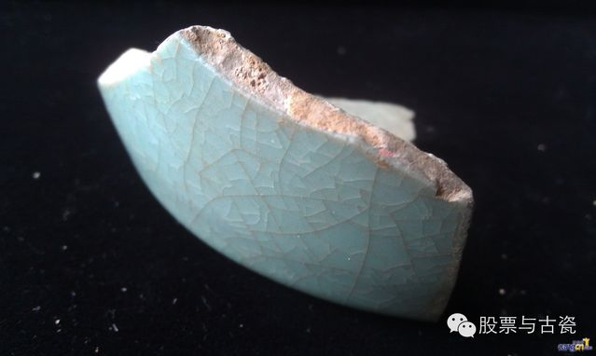

文\张良

所谓汝窑有一些的基本概念  
1、烧制温度在1180度——1200度  
2、胎体烧结程度较差，胎质有明显的特征  
3、釉面温润如玉，没有玻璃质感  
4、容易被土蚀，绝大部分的汝窑瓷片都有土蚀的现象，存世的所谓馆藏传世品都有出土的痕迹

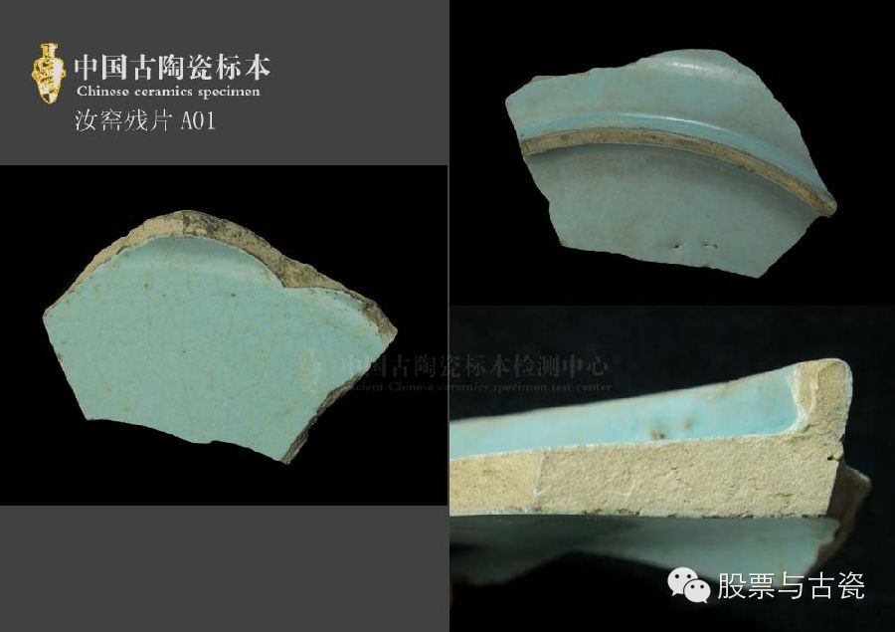

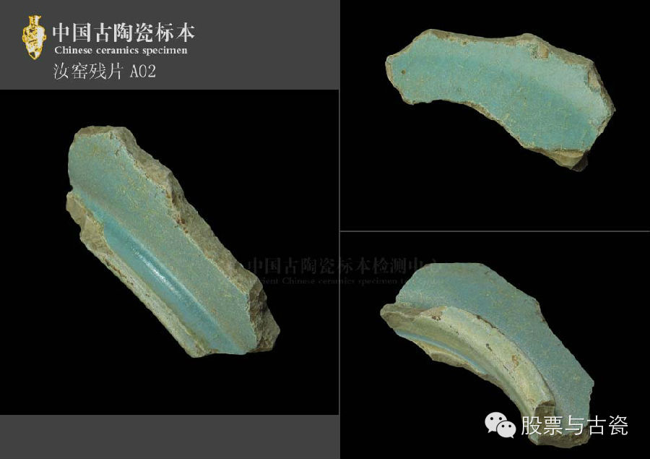

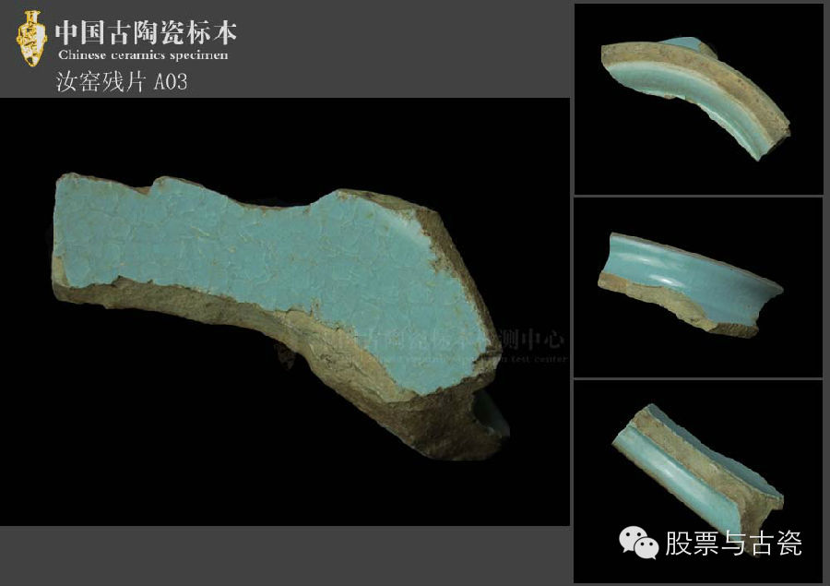

雅昌藏友片王的清凉寺汝窑瓷片标本，典型的天青色  
汝窑又分为清凉寺汝窑，张公巷汝窑等

以及其他汝州青瓷窑口烧制的具有汝窑特点的汝瓷，比如文庙，鲁山段店窑等都出与清凉寺汝窑非常相似的青瓷

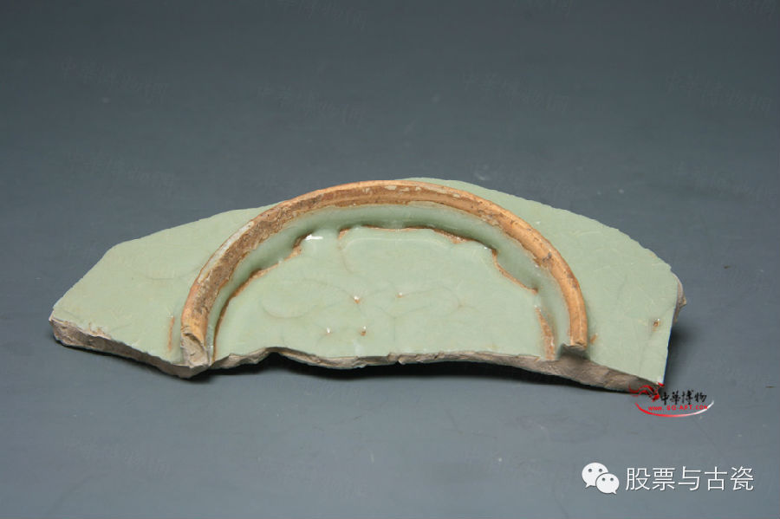

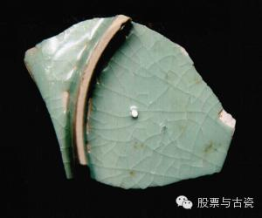

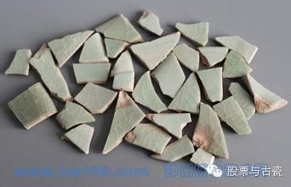

张公巷窑瓷片

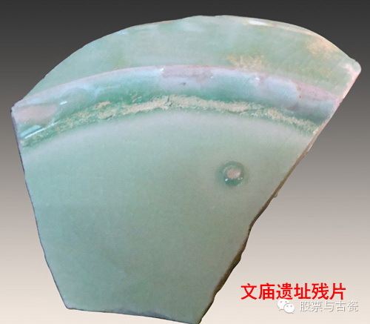

文庙类汝窑瓷片

具有天青色的汝窑绝大多数出自清凉寺

馆藏的汝窑除了在清凉寺汝窑中可以找到大量的对应瓷片标本

其他汝窑窑口，包括张公巷汝窑

在馆藏品中几乎没有同类的完整器

张公巷汝窑的烧制温度要明显高于清凉寺

所以釉色偏绿，偏灰，釉面有一定的玻璃质感

器型非常规整，工艺和制作水平丝毫不亚于清凉寺汝窑

但是罕见清凉寺汝窑那样的天青色

其原因是张公巷汝窑的略微偏高烧制温度

决定了无法烧制出纯正的宋徽宗喜欢的天青色

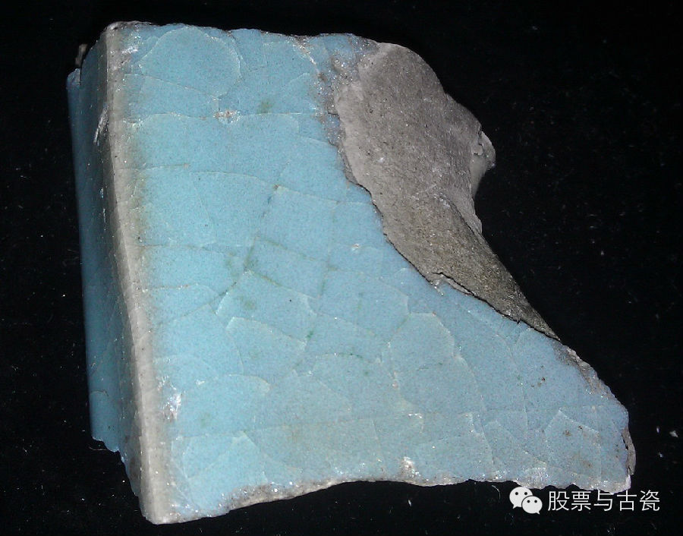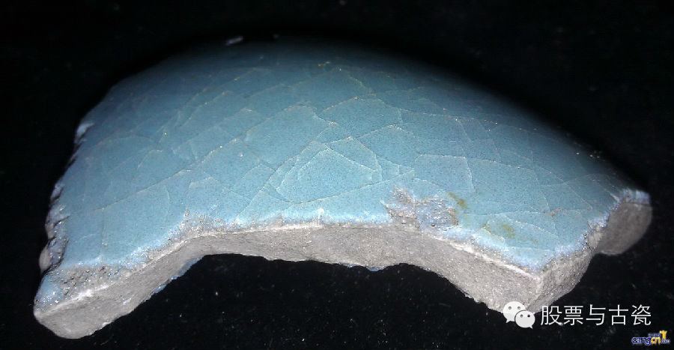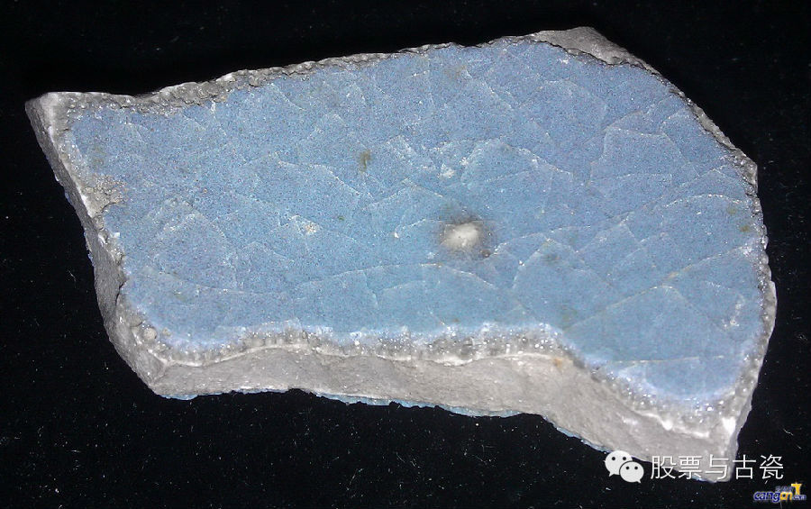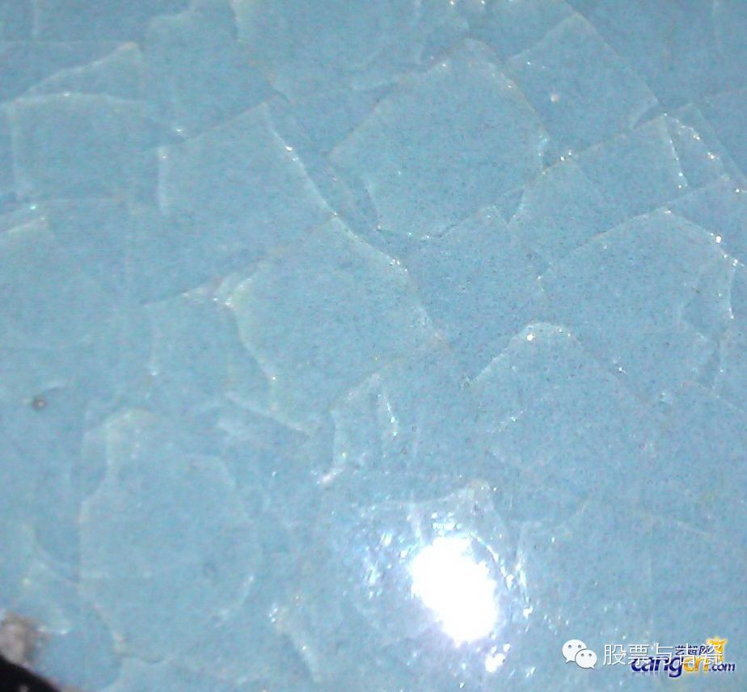

有些青瓷具有汝窑和钧窑的综合特点  
有一种说法叫做“均汝不分”  
上面几块瓷片有些汝窑的特点，比如鱼鳞开片  
但是从本质特征上来看，应该还是钧窑瓷片

纵观钧窑和钧瓷系

釉色和开片如此之美的钧瓷也十分珍贵了

汝窑，南宋官窑之开片之美，最极致的是鱼鳞纹开片

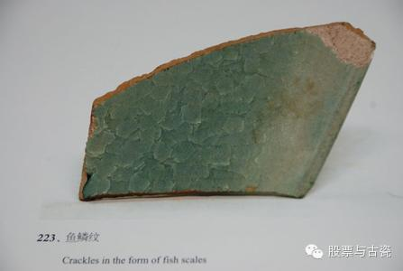

清凉寺汝窑鱼鳞片标本

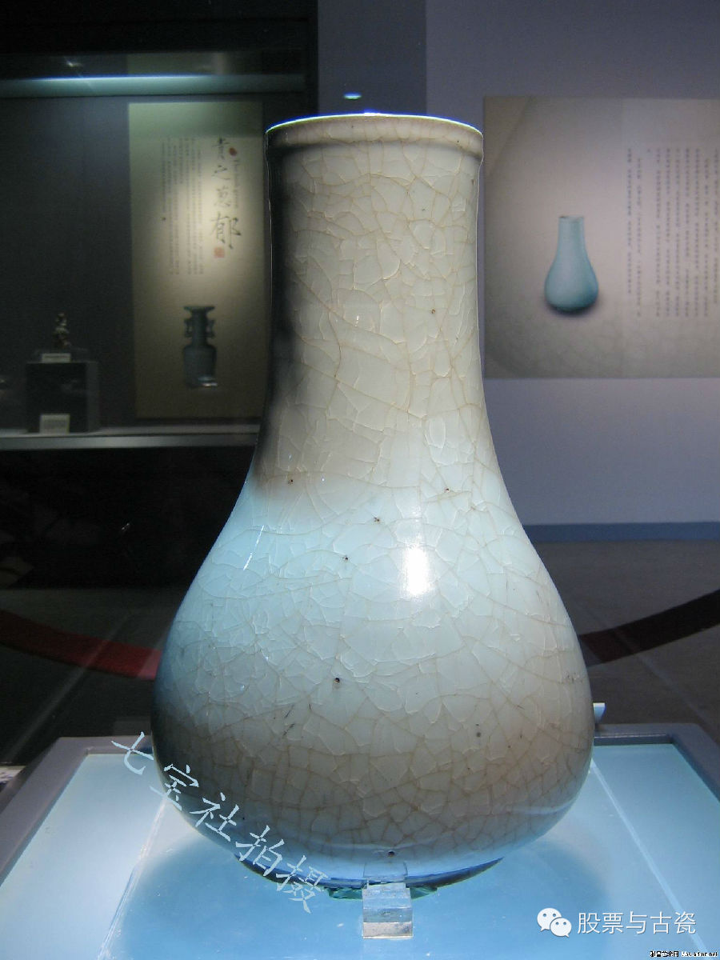

故宫南宋官窑大瓶

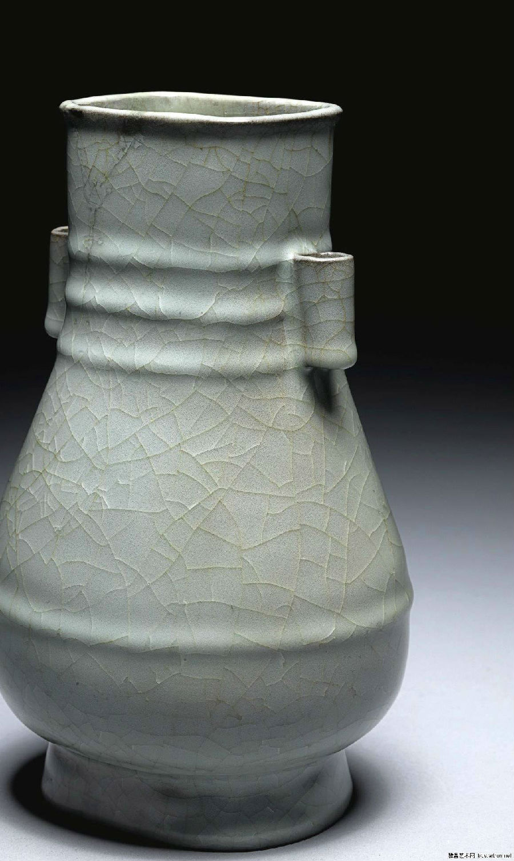

南宋官窑贯耳瓶

北方青瓷  
南方青瓷  
特征不同  
其理相通  
都有釉面如新的越窑，耀州窑，龙泉窑  
也有土蚀痕迹明显的越窑，耀州窑，龙泉窑  
尤其是早期越窑青瓷，如唐代之前的越窑，南宋之前的龙泉窑，五代之耀州窑  
由于釉面较薄，硬度较差  
所以容易被土蚀  
到了鼎盛时期的这几个窑口的青瓷  
如唐代和五代之越窑，北宋之耀州要，南宋之龙泉窑  
很多出土瓷片几乎看不到土蚀痕迹  
象新的一样的青瓷有其鉴定之法  
而被土蚀的青瓷也有其鉴定之法  
关键是多看真品，尤其是大量的真品瓷片标本

大部分汝窑青瓷，南宋官窑青瓷，宋元哥窑青瓷的瓷片都有土蚀的痕迹  
无论土蚀到什么程度  
都有规律可循  
掌握了这些基本规律  
判断真伪易如反掌  
  
土蚀大部分是对釉面而言  
如果釉面的土蚀痕迹不明显，如一些馆藏品  
那一定可以在底足和露胎的地方可以看到高度氧化的痕迹和明显的土蚀痕迹  
相对釉面来说，硬度远低于釉面的底足露胎处更容易被氧化和土蚀